附件3
无烟家庭建设基本要求
一、无烟家庭概念
本通知所称无烟家庭是指任何人在家中任何时间、任何室内场所都做到不吸烟，包括卧室、客厅、书房、餐厅、厨房、卫生间、私家车等场所的室内环境。
二、基本要求
（一）家中任何室内场所无吸烟现象。
（二）家中无烟具（烟缸、卷烟和电子烟等）。
（三）家庭成员劝导家人或来访客人中的吸烟者不吸烟，支持其戒烟。
（四）家庭成员不敬烟、不劝烟，礼尚往来不送烟。
（五）家庭成员学习、了解烟草危害知识，积极参加控烟宣传活动。
三、营造无烟家庭氛围
可在家门口或家中张贴无烟家庭标识或无烟绘画、提示语等。
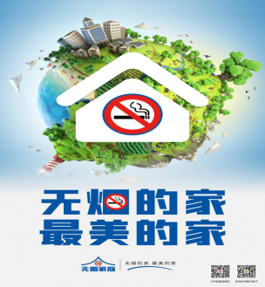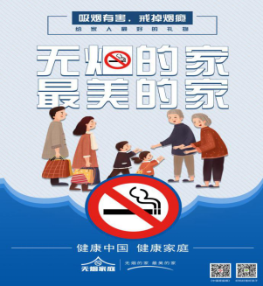
（注：无烟家庭建设相关宣传素材可登陆国家卫生健康委官网获取。）

